Částečná uzavírka silničního provozu (dále jen "uzavírka") silnice č. III/22912 v k.ú. Lubná u Rakovníka.
Důvod uzavírky: oprava parkoviště podél čp. 63 u silnice č. III/22912 v obci Lubná v délce cca 50m.
Rozsah uzavírky: částečná uzavírka silnice č. III/22912 – práce budou provedeny za provozu s uzavřením části přilehlého pruhu.
Termín uzavírky: 15.9.2025 – 15.10.2025
Objízdná trasa: bez vyznačené objízdné trasy. Provoz bude řízen kyvadlově pomocí dopravního značení. Po pracovní době zhotovitele bude provoz obnoven v obou jízdních pruzích.
1. Po celou dobu uzavírky bude umožněn průjezd vozidlům IZS (HZS, ZZS, PČR).
2. Po pracovní době zhotovitele bude DZ č. Z 4a, b (Směrovací deska se šikmými pruhy se sklonem vlevo, vpravo) staženo ke kraji vozovky, aby byl obnoven provoz v obou jízdních pruzích.

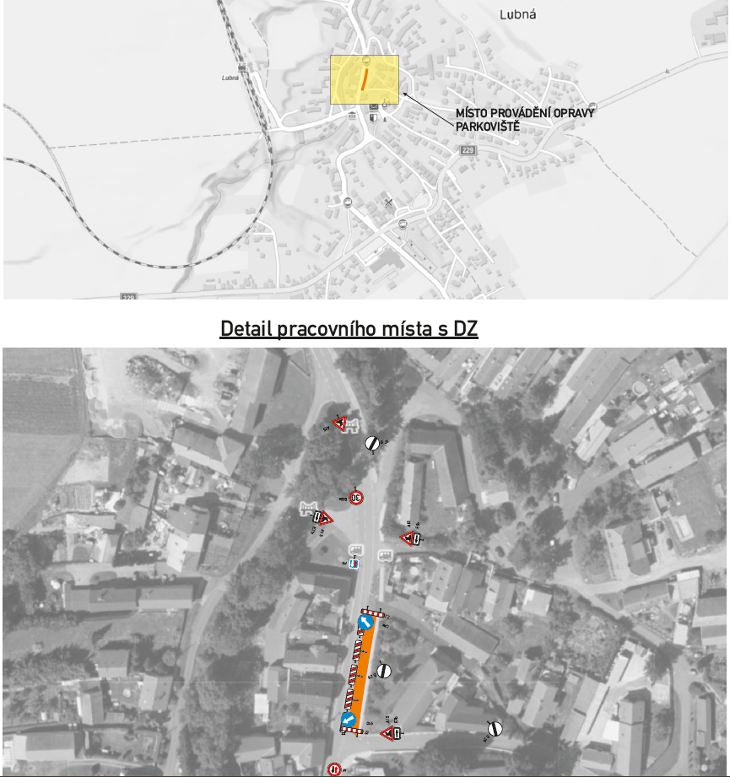

Úplná uzavírka silničního provozu (dále jen "uzavírka") na silnici č. II/237 - ul. Pražská ve městě Rakovník.
Důvod uzavírky: stavební práce (betonáž) při zajištění stavby „II/229 Rakovník, připojení na II/237 (obchvat města, trasa B3)“, SO 125 a SO 136.
Rozsah uzavírky: úplná uzavírka silnice č. II/237 v km staničení 0,520 – 1,030, od křižovatky s místní komunikací – ul. Na Spravedlnosti ke křižovatce s místní komunikací Na Spravedlnosti (Euromont).
Termín uzavírky: 16.9.2025
A nařizuje objížďku pro osobní automobily do 3,5 t – po místní komunikaci Vladislavova, dále po silnicích II/229 a III/22915 přes obce Lišany a Lužná nádraží.
Objízdná trasa je vedena obousměrně.
V současné době je tento úsek komunikace v termínu do 30.9.2025 uzavřen pro vozidla nad 3,5t s nařízenou objížďkou:
• pro nákladní automobily do 15 t – po silnicích II/227, II/229 a I/6 přes obce Lišany, Krupá, Krušovice, Řevničov, Nové Strašecí a Ruda.
• pro nákladní automobily nad 15 t – bude vedena po silnicích II/227 a I/6 přes obce Kněževes, Krupá, Krušovice, Řevničov, Nové Strašecí a Ruda.
Po celou dobu uzavírky bude umožněn průjezd vozidlům IZS (HZS, ZZS, PČR, MěP).
Po celou dobu uzavírky bude umožněn průjezd vozidlům veřejné autobusové dopravy pro linku 581.
Linky 304 a 404 budou řešeny dispečersky dle situace na stavbě.

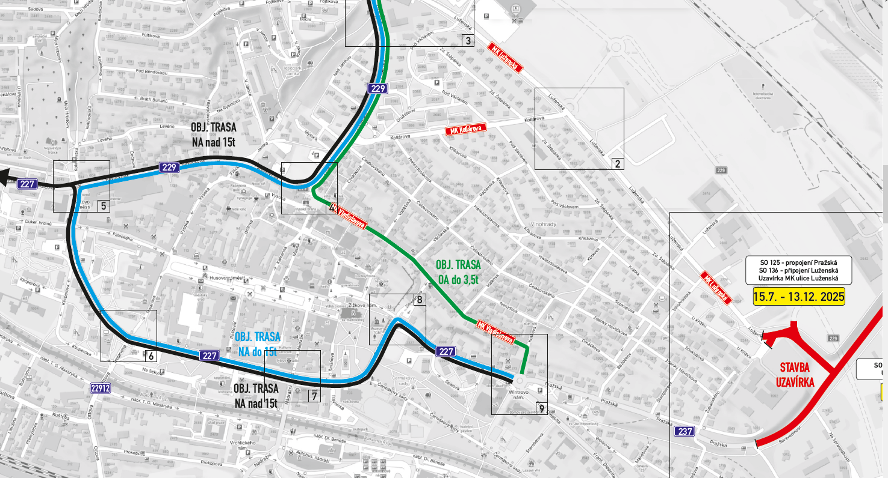
Úplná uzavírka silničního provozu (dále jen "uzavírka") na silnici č. III/23739 v k.ú. Řevničov.

Důvod uzavírky: celková rekonstrukce silnice č. III/23739
Rozsah uzavírky: úplná uzavírka silnice č. III/23739 v km staničení 16,269 – 21,900, cca 5,631 km
(v úseku od areálů společností STRONIC, SKOLIT a PUREMETAL za obcí Řevničov na hranice krajů – směr Hříškov)
Termín uzavírky: 15.9.2025 – 9.11.2025
A nařizuje objížďku: vzhledem k tomu, že při této uzavírce bude zaslepena silnice č. III/22940 ve směru od Kroučové bude objížďka vedena po této silnici č. III/22940 a č. III/22922 z obce Kroučová do Řevničova na silnici č. I/16K a dále bude vedena po této silnici č. I/16K ke křižovatce se silnicí č. I/16 a po této silnici I/16 do obce Mšec na křižovatku se silnicí č. II/237. Dále po silnici č. II/237 do obce Srbeč na křižovatku se silnicí č. III/23711 a po této silnici přes obce Milý a Bor na křižovatku se silnicí č. III/23739 směr Hříškov (okres Louny).
- Objízdná trasa bude vedena obousměrně pro veškerý provoz.
